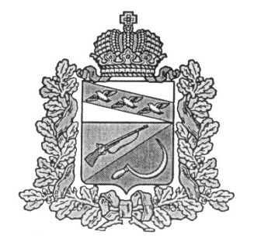

**АДМИНИСТРАЦИЯ**

**КРУТОВСКОГО СЕЛЬСОВЕТА**

ЩИГРОВСКОГО РАЙОНА

**П О С Т А Н О В Л Е Н И Е**

от 23 марта 2020 г. № 21

О подготовке карты (плана) для установления

границ муниципального образования

Крутовский сельсовет Щигровского района

Курской области, текстового и графического

описания местоположения границ

населенных пунктов

В рамках реализации основного мероприятия 1.09 «Реализация Федерального закона от 13 июля 2015 года №218-ФЗ «О государственной регистрации недвижимости» подпрограммы 1 «Создание условий для обеспечения доступным и комфортным жильем граждан в Курской области» государственной программы Курской области «Обеспечение доступным и комфортным жильем и коммунальными услугами граждан в Курской области», утвержденной постановлением Администрации Курской области от 11.10.2013 №716-па (с последующими изменениями и дополнениями) и в целях внесения в Единый государственный реестр недвижимости сведений о границах населенных пунктов, границах муниципальных образований в виде координатного описания, Решения Собрания депутатов Крутовского сельсовета Щигровского района Курской области от 27.02.2020г. № 49-122-6 «Об осуществлении Администрацией Крутовского сельсовета Щигровского района Курской области части полномочий муниципального района «Щигровский район» Курской области, Администрация муниципального образования «Крутовский сельсовет» Щигровского района Курской области

ПОСТАНОВЛЯЕТ:

1.Приступить к подготовке карты (плана) для установления границ муниципального образования «Крутовский сельсовет» Щигровского района Курской области, осуществить подготовку текстового и графического описания местоположения границ населенного пункта д. Колодезки Крутовского сельсовета Щигровского района Курской области.

 2. Заместителю Главы администрации Крутовского сельсовета Щигровского района Курской области Наумову Т. А.

- обеспечить подготовку карты (плана) для установления границ муниципального образования «Крутовский сельсовет» Щигровского района Курской области, текстового и графического описания местоположения границ населенного пункта д. Колодезки Крутовского сельсовета Щигровского района Курской области и передачу сведений в Единый государственный реестр недвижимости до 28 декабря текущего года.

3. Контроль за исполнением настоящего Постановления оставляю за собой.

4. Постановление вступает в силу с момента обнародования.

И. о. Главы Крутовского сельсовета

Щигровского района Курской области Т. А. Наумова